# 2.ls -l natijasidan faqat .py fayllarni ajratib, yangi faylga yozib qo‘ying.

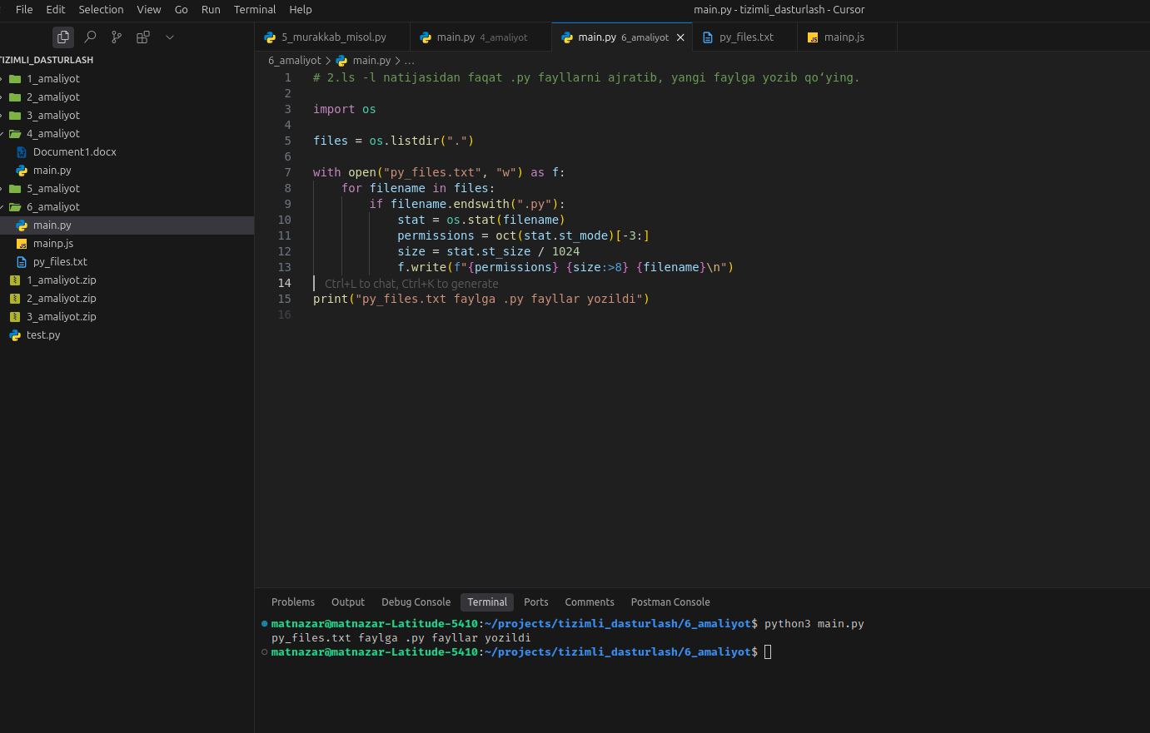

import os # OS bilan ishlash uchun kutubxona (fayl, papka, huquqlar va h.k.)

# Joriy papkada (.) joylashgan barcha fayl va papkalarni ro‘yxat qilib olamiz
files = os.listdir(".")

# "py_files.txt" nomli faylni yozish (w) rejimida ochamiz
with open("py_files.txt", "w") as f:
for filename in files:
# Faqat .py kengaytmali fayllarni ajratib olish
if filename.endswith(".py"):
# Fayl haqida statistik ma’lumotlarni olish (o‘lcham, huquqlar va h.k.)
stat = os.stat(filename)

# Fayl huquqlarini olish (masalan: 644, 755 va h.k.)
permissions = oct(stat.st_mode)[-3:]

# Fayl hajmini olish (bayt ko‘rinishida bo‘ladi)
# Uni kilobayt (KB) ga aylantirish uchun 1024 ga bo‘lyapmiz
size = stat.st_size / 1024

# Natijani faylga yozish: huquq, hajm va fayl nomi
# size:>8 bu degani hajmni 8 ta joy ajratib, o‘ng tomonga tekislaydi
f.write(f"{permissions} {size:>8.2f} KB {filename}\n")

# Dastur tugaganda xabar chiqarish
print("py_files.txt faylga .py fayllar yozildi")

